DIOCESI DI TORINO - UNITÀ PASTORALE 22 PARROCCHIA GRAN MADRE DI DIO
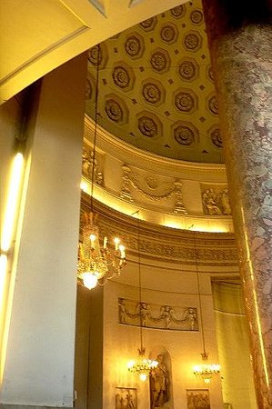
ORARIO SS. MESSE

Dal 1 Ottobre al 30 Giugno:

LUNEDÌ E GIOVEDÌ h.18.30
DA MARTEDÌ A VENERDÌ h.08.00
SABATO E PREFESTIVI h 18.00
DOMENICHE E FESTIVITÀ h 09.00 / 11.00 / 12.00
(II domenica del mese) h.16.00
h 18.00 /19.30 /21.00

Dal 1 Luglio al 30 Settembre:

DA LUNEDÌ AL VENERDÌ h.08.00
SABATO E PREFESTIVI h.18.00
DOMENICHE E FESTIVI h 09.00/11.00/12.00/18.00

UFFICIO PARROCCHIALE

PER PRENOTARE E RICHIEDERE SS. MESSE ATTI, CERTIFICATI, DOCUMENTI:
- IN SACRESTIA prima e dopo le SS. Messe
- VIA E-MAIL: parrocchiagranmadre@gmail.com

- CATECHESI: catechismogranmadre@gmail.com

- CORSI FIDANZATI: fidanzatiup22@gmail.com

YouTube o pagina Facebook: parrocchia gran madre Torino

Parroco: D. Paolo Fini / Collaboratore: D. Bruno Fontana
Collaboratori: D. Peppe Logruosso e P. Pierluigi Biagioni
Collaboratori laici: Salvatore – Rosetta
Organista titolare: M° Stefano Marino

La chiesa è aperta dalle 7.30 alle 19.00
tutti i giorni con orario continuato

CHIESA PARROCCHIALE DELLA GRAN MADRE DI DIO PIAZZA GRAN MADRE DI DIO, 4 – 10131
TORINO – Tel. 011/8193572 – e-mail: parrocchiagranmadre@gmail.com

